Tutorial realizar login e imprimir comprovante de inscrição para atribuição de aula 2019

Primeiramente acesse o GDAE (portal net) no seguinte endereço: http://portalnet.educacao.sp.gov.br/

1 - Preencha com seus dados e clique em Entrar
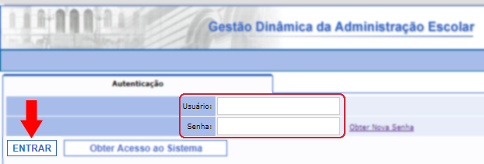
Obs. Lembre-se que o login segue o seguinte padrão: rgxxxxxxxxxsp

2 - Clique no botão Consulta
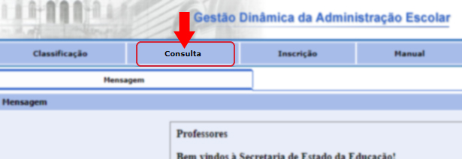

3 - Selecione a opção Emissão de Comprovante
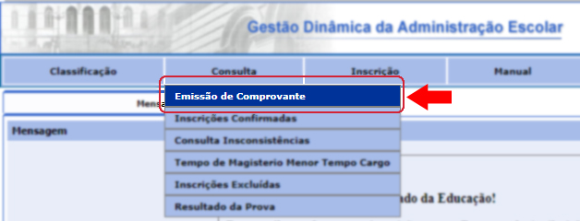
4 - Clique no local indicado
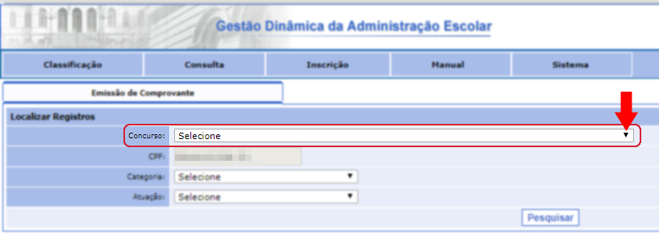

5 – Selecione a opção INSCRIÇÃO 2019 e clique em Pesquisar
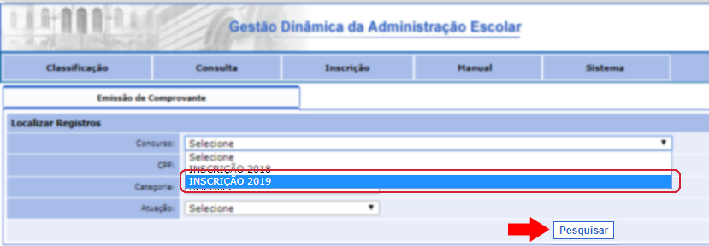

6 (final) - Clique no ícone indicado para baixar ou visualizar o comprovante
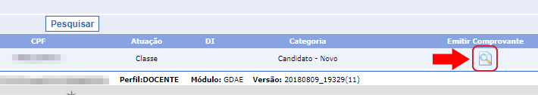

ATENÇÃO, NOTAS IMPORTANTES ABAIXO

Importante:
Dependendo do navegador, ao clicar no ícone mencionado no passo 6, não será possível baixar ou visualizar o comprovante diretamente devido a um bloqueio padrão, com base nisso, segue a dica para resolver a situação nos navegadores Google Chrome e Microsoft Edge / Internet Explorer:

No Google Chrome:
Após clicar para baixar, na parte superior direita do navegador, clique no ícone indicado:
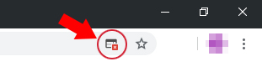
Agora clique no link referente ao portalnet para baixar o comprovante normalmente:
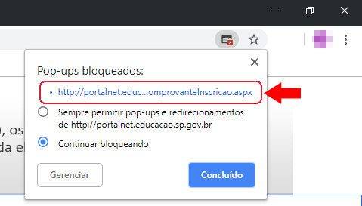

No Edge ou Internet Explorer:
Após clicar para baixar, na parte superior direita do navegador, clique botão Permitir uma vez:
Clique em Salvar:
Após o download, clique em abrir pasta:

